Сценарий психологического занятия
Фантазии учителя или как не «сгореть» на работе

Форма: настольная игра-тренинг с использованием игровой платформы Татьяны Ушаковой «Портрет в полный рост».
Целевая аудитория: педагогический коллектив.
Ведущий: педагог-психолог.
Время проведения: 1,5-2 часа
Количество участников: 4-6 (оптимально).
Цель: профилактика эмоционального выгорания педагогов.
Задачи:
- проработка наиболее эффективных коппинг-стратегий современного учителя в трудных жизненных ситуациях;
- проработка личной проблемы каждого из участников;
- поиск новых ресурсов в работе;
- поиск ответа на вопрос: «А какой я учитель и что мне нужно изменить в работе, чтобы не выгореть?», какие стратегии совладающего поведения наиболее эффективны.
Цель игровая: собрать портрет идеального учителя в ресурсном состоянии.
Примечание: Игру можно использовать с целью сбора идеального современного портрета родителя (отца или матери).
Методические материалы: игровое поле в виде человека-робота, вырезанный из картона размером 20x100 см «градусник настроения» (Приложение 1), колода МАК «Зонтики», кубик, стикеры 2-х цветов, ручки на каждого игрока, оригинальные открытки в подарок.

Предисловие:

Суть игры состоит в создании «портрета» учителя (при этом человек может служить и образом организации, например) при помощи метафорических карт и карточек со словами. Что такое портрет в любом его воплощении? По сути, это выражение внутреннего мира человека через его внешние проявления. Встреча с портретным изображением — это встреча с представлением о конкретном человеке, о коллективе или о людях в целом, автопортрет — это встреча с представлением о себе и о своих отношениях с миром.
Наиболее эффективно использование этой игровой платформы при следующих запросах:
- Самопознание, исследование своей личности: «Кто я? Каким я был, каков я сейчас и каким я могу быть?».
- Исследование окружения: «Кто эти люди, которые окружают меня? С каким человеком рядом мне хорошо, а с каким плохо? В чем и в ком я нуждаюсь?».
- Сложности коммуникации: «Мы не можем договориться между собой. Сложно аргументировать, трудно прийти к единому решению».

Ход мероприятия:

- Приветствие участников. Обозначение темы и цели встречи.
- Диагностика первоначального состояния участников.
Ведущий:
- Вот и закончилась 1 четверть. Как вы сейчас себя чувствуете? На «градуснике настроения» обозначены такие эмоциональные состояния как «счастье», радость», «приподнятое настроение», спокойствие», «злость», «грусть», «упадок сил». Отметьте, пожалуйста, синим стикером, ваше актуальное состояние, указав свое имя. Накануне игры, вы прошли тест Лазаруса на выявление ваших коппинг-стратегий. Результаты я озвучу в конце игры, а сейчас предлагаю начать.
- Правила игры:
Ведущий:
- Сегодня у меня статус психолога, пробующего новые формы работы, поэтому предупреждаю, что правила игры могут меняться по ходу. Но основное правило – правило скотча означает, что без разрешения хозяина карты мы не высказываем свои ассоциации. Сначала каждый из вас берет в закрытую 5-6 карт и запоминает их. Затем все карты складываются в одну стопку, перемешиваются и раскладываются по периметру платформы в открытую. Кидая кубик, определяем порядок хода игры. Игрок должен выбрать одну карту и объяснить, почему именно она подходит для идеального учителя. Когда все выскажутся, голосованием оставляем 1-3 карты, которые наиболее точно отражают необходимые стратегии и раскладываем их на игровом поле. Когда все вакансии на поле будут заполнены, игра заканчивается. Побеждает тот, чьих карт на портрете будет больше.
- Ход игры: участники бросают кубик и по порядку выбирают одну карту, объясняя актуальность именно этой карты. Так постепенно заполняется игровое пространство.
- Подведение итогов
Ведущий:
- Итак, давайте озвучим, какой портрет идеального учителя у нас получился: идеальный учитель тот, который с радостью идет на работу, может быть легким, черпать ресурсы из семьи; умеет превращаться в веселого, озорного, интересного человека, не боится иногда спускаться на один уровень с детьми; имеет защитный механизм – «зонтик» от всего ненужного и неважного, может иногда вовремя «залечь на дно», чтобы сохранить свои границы, не растерять себя и остаться целостным; умеет закрывать глаза на вещи, которые отвлекают от основной работы, абстрагироваться; может посмотреть на ситуацию сверху, быть выше неё; важно, чтобы его работу по достоинству оценивали и поэтому ему нужны эмоциональные «поглаживания» (похвала или благодарность со стороны руководства, коллег, родителей, детей) и , конечно, учитель должен уметь перерождаться, как птица феникс, быть вещателем всего доброго, светлого, иногда с кулаками. Как вам такой портрет? Чьих карт оказалось больше на игровом поле? Кто победил?
- Рефлексия.
Ведущий:
- Как изменилось ваше состояние? Отметьте розовым стикером на «градуснике настроения». Я вижу, что состояния от полного упадка сил поднялось до приподнятого и радостного, прошу поделиться своими открытиями или выводами, которые вы сегодня для себя сделали. Скажите, что для вас сегодня было ценно?
Педагог:
- Я поняла, что мы очень похожи, у нас много общего, я нашла поддержку среди коллег.
- Я сегодня победила, это подняло мое настроение, но важнее стало то, что я для себя открыла заново людей, с которыми рядом работаю, лучше их узнала, поняла свои «зоны развития».
Ведущий:
- По итогам теста Лазаруса, получилось, что у нас много общего: мы для преодоления трудностей и препятствий используем стратегии поиска социальной поддержки, планирование решения проблемы, самоконтроль, положительную переоценку ситуации и даже идем на конфронтацию. Я благодарю вас за работу, за искренность и хочу подарить вам в качестве маячков - напоминалок о нашей встрече позитивные открытки с цитатами из книг Туве Янссон о Муми-тролле (Приложение 2), сделанные ребятами на студии «песочная анимация». Надеюсь, эти тёплые слова и открытки согреют вас, когда наступят «холода», и помните, что «даже самые грустные вещи перестают быть самыми грустными, если относиться к ним правильно».
До новых встреч!

Приложение 1
Рисунок 1.

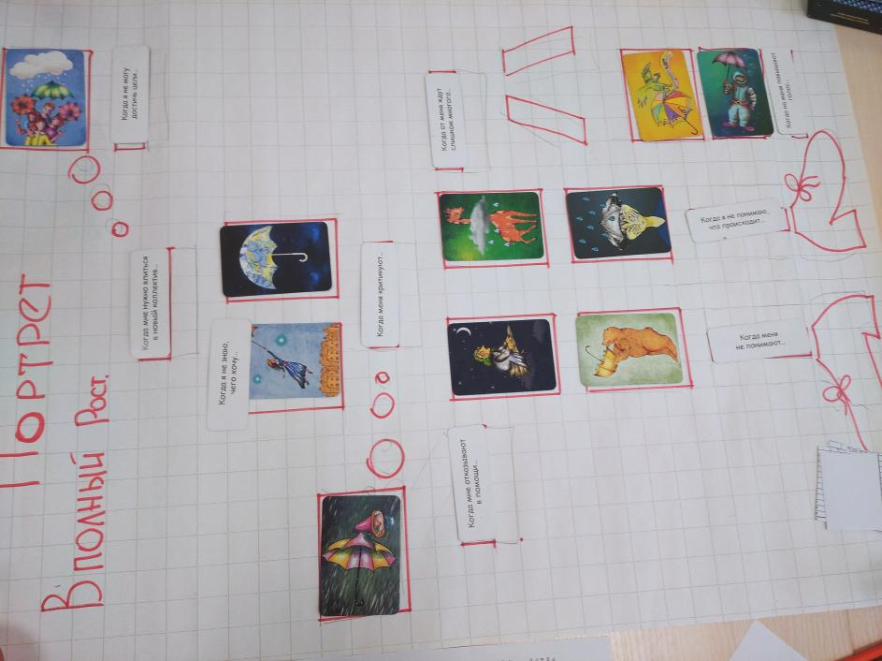
Рисунок 2.
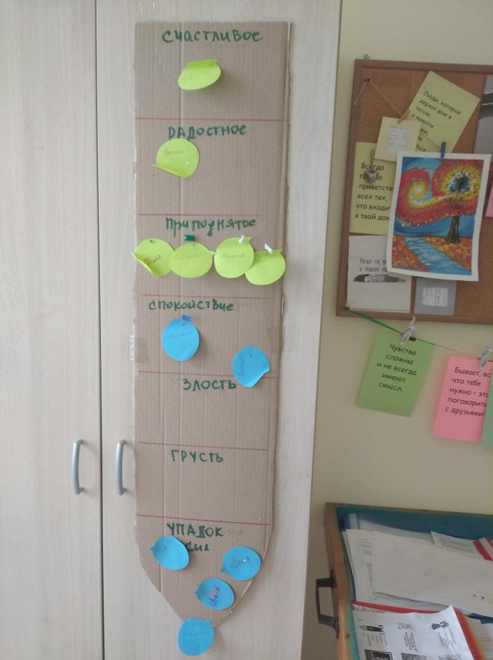
Приложение 2.

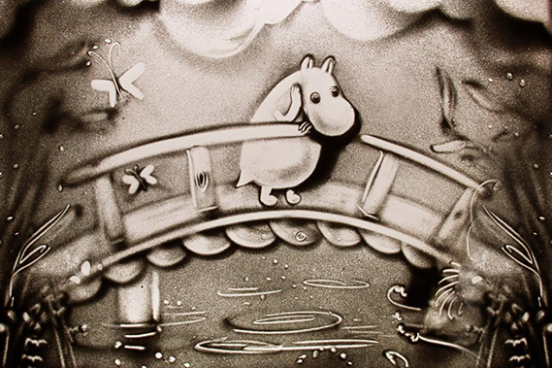Иногда хорошо поплакать – это то, что нужно для роста.
Иногда все, что нужно сделать, чтобы успокоить кого-то, напомнить ему, что вы рядом.
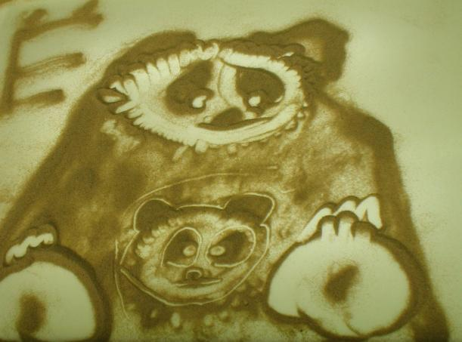
Те, кто вас любят, никогда не обратят внимание на вашу неуклюжесть.
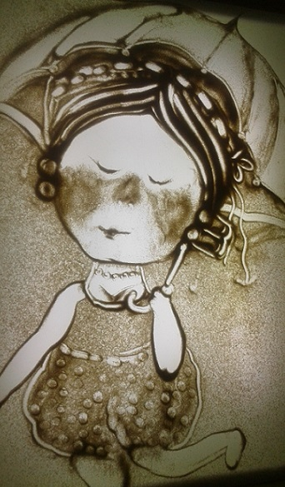Иногда ужасно тяжело быть самим собой.
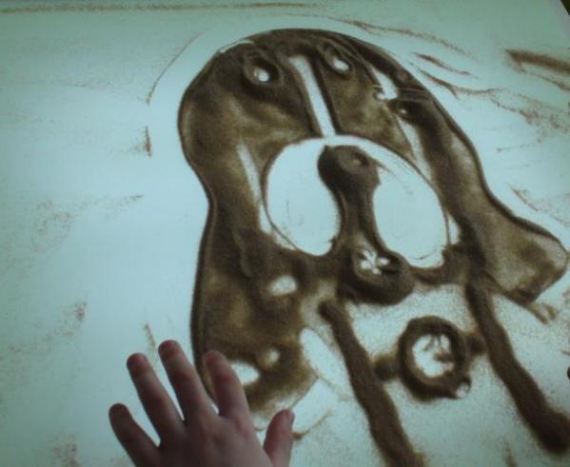
Тот, кто любит блины, не опасен
Ночью может быть либо страшно, либо волшебно — в зависимости от компании.

Список литературы:

- Бабич О. И. Профилактика синдрома профессионального выгорания педагогов : диагностика, тренинги, упражнения – Волгоград: Учитель, 2009.
- Муравьева С.А. Система «Человек-человек» или профилактика деформации личности педагогов и директоров// Директор школы - научно-методический журнал. 2020. - №4. - с.32-40/ [Электронный ресурс] – Режим доступа:direktor.ru
- Повышение устойчивости человека к стрессу: обучение копинг-навыкам и психотерапия [Электронный ресурс] – Режим доступа:
https://infopedia.su/2x3256.html
- Профессиональное здоровье педагога. Как не допустить профессионального выгорания / – М.: Московская городская организация Профсоюза работников народного образования и науки РФ, 2015. - 97 с.
- Рассказова, Е.И. Копинг-стратегии в психологии стресса: подходы, методы и перспективы исследований // Психологические исследования. – 2011. – N 3 (17).
- Тест Лазаруса: / Электронный ресурс - http://1-source.ru/diagnostika/koping-test-lazarusa.html
- Трушина, Е. Профессиональное выгорание педагогов / [Электронный ресурс] – Режим доступа: http://www.b17.ru/article/professionalnoe_vygoranie_pedagogov/
- Ушакова Т.О. Игровая платформа для индивидуальной и групповой психологической работы с применением метафорических карт. Изд. Генезис, 2017.
- Форманюк Т.В. Синдром «эмоционального сгорания» как показатель профессиональной дезадаптации учителя // Вопросы психологии. 1994. - № 6. - с. 57 – 64.
- Хухлаева О. В. Школьная психологическая служба. Работа с педагогами – М.: Генезис, 2008. – 192 с.
- Янссон Т.Шляпа волшебника: повесть-сказка/Туве Янссон; пер. со швед. Л.Ю. Брауде; - М.: Махаон, Азбука-Аттикус, 2018. - 224 с.

